高三数学提高班讲座（四）
不等式解法与应用
一、不等式解法要领
- 重要不等式：a²≥0；| a |≥0；a ²+b²≥___________；a +b≥____________________
- 不等式证明方法：__________,___________，___________，分析综合法，数学归纳法，反证法，换元法，放缩法等.
- 不等式解法：（1）高次不等式：序轴标根法；（2）分式不等式：移项通分，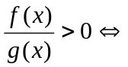＿＿＿＿，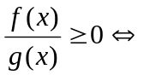＿＿＿＿（3）含绝对值不等式：|f(x)|>g(x)__________;
|f(x)|>g(x) _________；|f(x)|>|g(x)| ____________.(4)指数对数不等式：a^{f(x)}>a^{g(x)}
＿＿＿＿＿＿＿＿；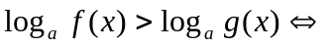＿＿＿＿＿＿＿＿＿＿.（5）无理不等式：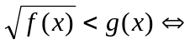＿＿＿＿＿＿；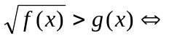＿＿＿＿＿＿＿＿；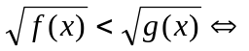＿＿＿＿＿＿＿＿.
二、学会解不等式
1.解下列关于的不等式
①. 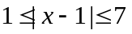； ②.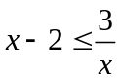
③.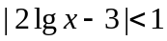； ④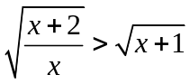； ⑤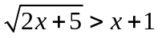；
⑥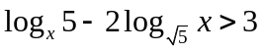； ⑦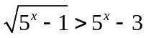； ⑧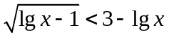
2.解下列关于的不等式
（1）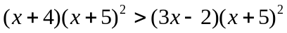；（2）；
（3）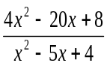≥3 ； （4）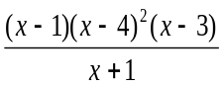≤0；
3. ①若不等式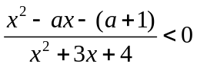的解集为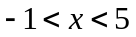，则 .
②求不等式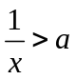的解集；
③设不等式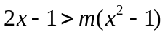对满足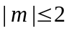的一切实数m的值都成立,求x的取值范围.
三、不等式的综合应用
问题1：不等式与函数的综合题
不等式与函数的综合题，是高考的常考题型，如求函数的定义域、值域，求参数的取值范围，与函数有关的不等式证明等，解决此类综合题，要充分运用函数的单调性，注意函数的定义域，并结合函数的奇偶性、周期性一起讨论.
例1：已知f(x)是定义在［－1，1］上的奇函数，且f(1)=1，若m、n∈［－1，1］，m+n≠0时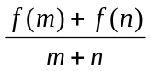＞0
(1)用定义证明f(x)在［－1，1］上是增函数；
(2)解不等式 f(x+)＜f(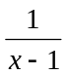)；
(3)若f(x)≤t²－2at+1对所有x∈［－1，1］，a∈［－1，1］恒成立，求实数t的取值范围
思路分析 (1)问单调性的证明，利用奇偶性灵活变通使用已知条件不等式是关键，(3)问利用单调性把f(x)转化成“1”是点睛之笔
- 证明 任取x₁＜x₂，且x₁，x₂∈［－1，1］，
则f(x₁)－f(x₂)=f(x₁)+f(－x₂)=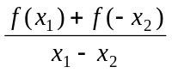·(x₁－x₂)
∵－1≤x₁＜x₂≤1，
∴x₁+(－x₂)≠0，由已知＞0，又 x₁－x₂＜0，
∴f(x₁)－f(x₂)＜0，即f(x)在［－1，1］上为增函数
(2)解 ∵f(x)在［－1，1］上为增函数，
∴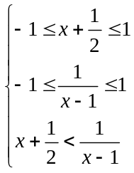 解得 {x|－≤x＜－1，x∈R}
(3)解 由(1)可知f(x)在［－1，1］上为增函数，且f(1)=1，
故对x∈［－1，1］，恒有f(x)≤1，
所以要使f(x)≤t²－2at+1对所有x∈［－1，1］，a∈［－1，1］恒成立，即要t²－2at+1≥1成立，
故t²－2at≥0，记g(a)=t²－2at，对a∈［－1，1］，有g(a)≥0，
只需g(a)在［－1，1］上的最小值大于等于0，g(－1)≥0，g(1)≥0，
解得，t≤－2或t=0或t≥2
∴t的取值范围是 {t|t≤－2或t=0或t≥2}
点评 本题是一道函数与不等式相结合的题目，考查学生的分析能力与化归能力 它主要涉及函数的单调性与奇偶性，而单调性贯穿始终，把所求问题分解转化，是函数中的热点问题；问题（2）、（3）要求的都是变量的取值范围，不等式的思想起到了关键作用
演变1：已知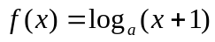，点P是函数y=f(x)图象上任意一点，点P关于原点的对称点Q的轨迹是函数y=g(x)的图象.
（1）当0<a<1时，解不等式：2f(x)+g(x)≥0；
（2）当a>1，x∈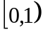时，总有2f(x)+g(x)≥m恒成立，求m的范围.
点拨与提示：利用对称性求出g(x)的解析式，2f(x)+g(x)≥m恒成立，即m ≤[2f(x)+g(x)]_{min}.利用重要不等式求出F(x)=2f(x)+g(x)的最小值即可.
问题2：不等式与数列的综合题
不等式与数列的综合题，一般来说多是证明题，要熟悉不等式的常用证明方法，特别是比较法、综合法、分析法、数学归纳法等，也可利用函数的思想.
例2：数列{x_{n}}由下列条件确定：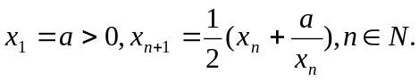
（Ⅰ）证明：对n≥2，总有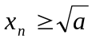；
（Ⅱ）证明：对n≥2，总有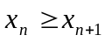；
思路分析：（Ⅰ）证明：由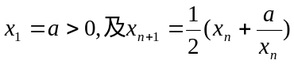，可归纳证明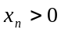
从而有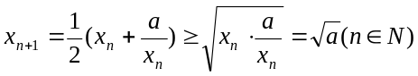（均值不等式的应用—综合法），所以，当n≥2时，成立.
（Ⅱ）证法一（作差比较法）：当n≥2时，因为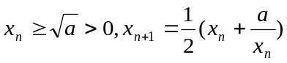，
所以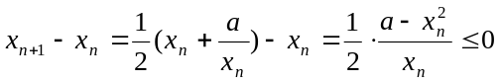，故当n≥2时，成立.
证法二（作商比较法）：当n≥2时，因为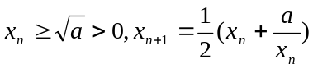，
所以 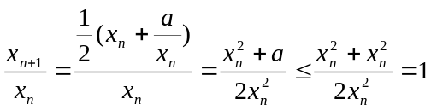，故当n≥2时，成立.
点评：此题是以数列为知识背景，把数列与不等式证明综合起来，重点还是考查不等式证明方法中最基本的方法——综合法和比较法.
演变2：数列｛a_{n}｝满足a₁=1且a_{n+1}=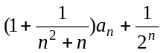 （n≥1）．
（1）用数学归纳法证明：a_{n}≥2（n≥2）；
（2）已知不等式ln（1+x）＜x对x＞0成立，证明：a_{n}＜e²（n≥1），其中无理数e=2.71828…．
问题3：含有参数的不等式问题
含有参数的不等式问题是高考常考题型，求解过程中要利用不等式的性质将不等式进行变形转化，化为一元二次不等式等问题去解决，注意参数在转化过程中对问题的影响.
例3：已知.
（1）当t=－1时，解不等式：f(x)≤g(x)；
（2）如果当x∈[0,1]时，f(x)≤g(x)恒成立，求参数t的取值范围.
思路点拨：将对数方程转化为不含对数的方程，在转化过程中要注意定义域.
解：（1）t＝－1时，f(x)≤g(x)，即为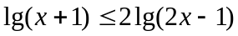，此不等式等价于
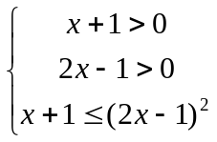解得x≥,∴原不等式的解集为｛x|x≥｝
(2) x∈[0,1]时，f(x)≤g(x)恒成立, ∴x∈[0,1]时，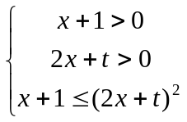恒成立，
∴x∈[0,1]时，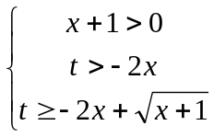恒成立，即x∈[0,1]时，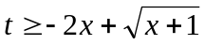
恒成立，于是转化为求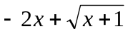（ x∈[0,1]）的最大值问题.
令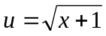，则x=u²－1，由x∈[0,1]，知u∈[1,].
∴ ＝－2（u²－1）＋u=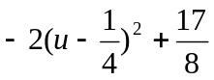
当u=1时，即x=0时，有最大值为1.
∴t的取值范围是t≥1.
点评：对于含参数问题，常常用分类讨论的方法；而恒成立问题，除了运用分类讨论的方法外，还可采用分离参数的方法.
演变3：解关于x的不等式：
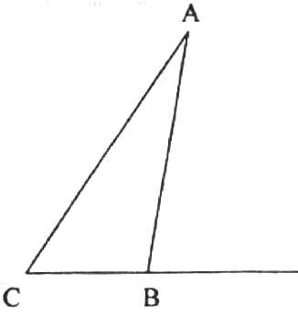
点拨与提示：用换元法将原不等式化简，注意对a的讨论.
问题4：不等式的实际应用问题
对于应用题要通过阅读，理解所给定的材料，寻找量与量之间的内在联系，抽象出事物系统的主要特征与关系，建立起能反映其本质属性的数学结构，从而建立起数学模型，然后利用不等式的知识求出题中的问题
例4、为了竖一块广告牌，要制造三角形支架.三角形支架如图，要求∠ACB=60°，BC长度大于1米，且AC比AB长0.5米.为了广告牌稳固，要求AC的长度越短越好，求AC最短为多少米？且当AC最短时，BC长度为多少米？
解：设BC=a，(a＞1)，AB=c，AC=b，
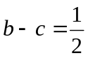.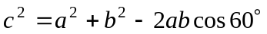.
将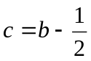代入得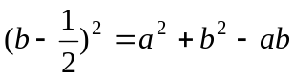，代简得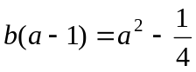.
∵a>1，∴a-1>0
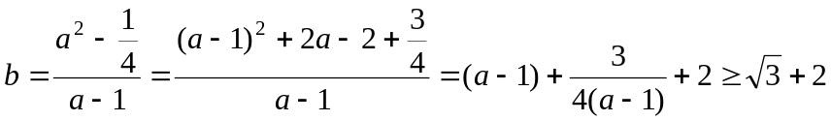.
当且仅当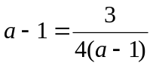时，取“=”号，即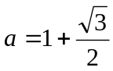时，b有最小值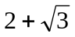.
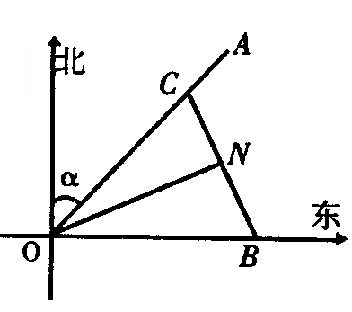答：AC最短为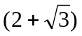米，此时，BC长为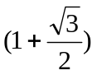米
演变4．如图，一载着重危病人的火车从O地出发，沿射线OA行驶，其中
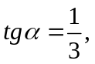在距离O地5a（a为正数）公里北偏东β角的N处住有一位医学专家，其中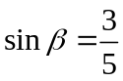，现有110指挥部紧急征调离O地正东p公里的B处的救护车赶往N处载上医学专家全速追赶乘有重危病人的火车，并在C处相遇，经测算当两车行驶的路线与OB围成的三角形OBC面积S最小时，抢救最及时.
（1）求S关于p的函数关系；
（2）当p为何值时，抢救最及时.

